ΤΕΙ ΑΘΗΝΑΣ
ΣΧΟΛΗ ΤΕΧΝΟΛΟΓΙΚΩΝ ΕΦΑΡΜΟΓΩΝ 27 Ιανουαρίου 2010
ΤΜΗΜΑ ΝΑΥΠΗΓΙΚΗΣ
Προαγωγική εξέταση στο μάθημα
ΑΝΤΟΧΗ ΠΛΟΙΟΥ ΙΙ
Θέμα 1^{ο} (Βαρύτητα 40%)

Δίδεται αμφιέρειστη διμεταλλική δοκός αποτελούμενη από χάλυβα και αλουμίνιο, η διατομή της οποίας φαίνεται στο Σχήμα 1. Επί της δοκού ασκείται ομοιόμορφα κατανεμημένο φορτίο 5 kN/m (Σχήμα 2). Να βρεθούν: α) Το ελάχιστο πλάτος της δοκού b για το οποίο κανένα από τα δύο υλικά δεν διαρρέει β) Για την υπολογισθείσα τιμή του b, οι κατανομές των καμπτικών τάσεων και των παραμορφώσεων, στη διατομή που θα πρωτοεισέλθει σε διαρροή, και γ) Η μέγιστη τάση που θα αναπτυσσόταν στη διατομή αν αυτή είχε πλάτος b ίσο με αυτό του ερωτήματος α) αλλά αποτελούνταν αποκλειστικά από χάλυβα.
Δίδονται: Ε_{a}= 70 GPa, E_{st} = 210 GPa, σ_{ya} = 130 MPa , σ_{ys}=235 MPa.

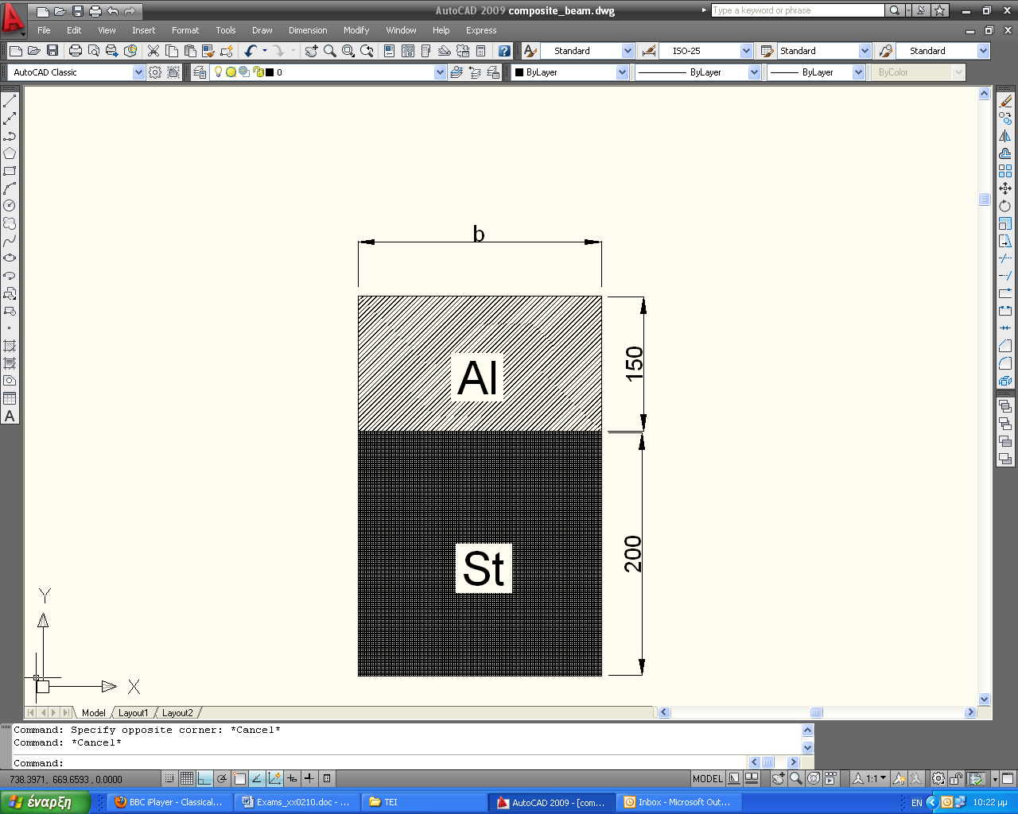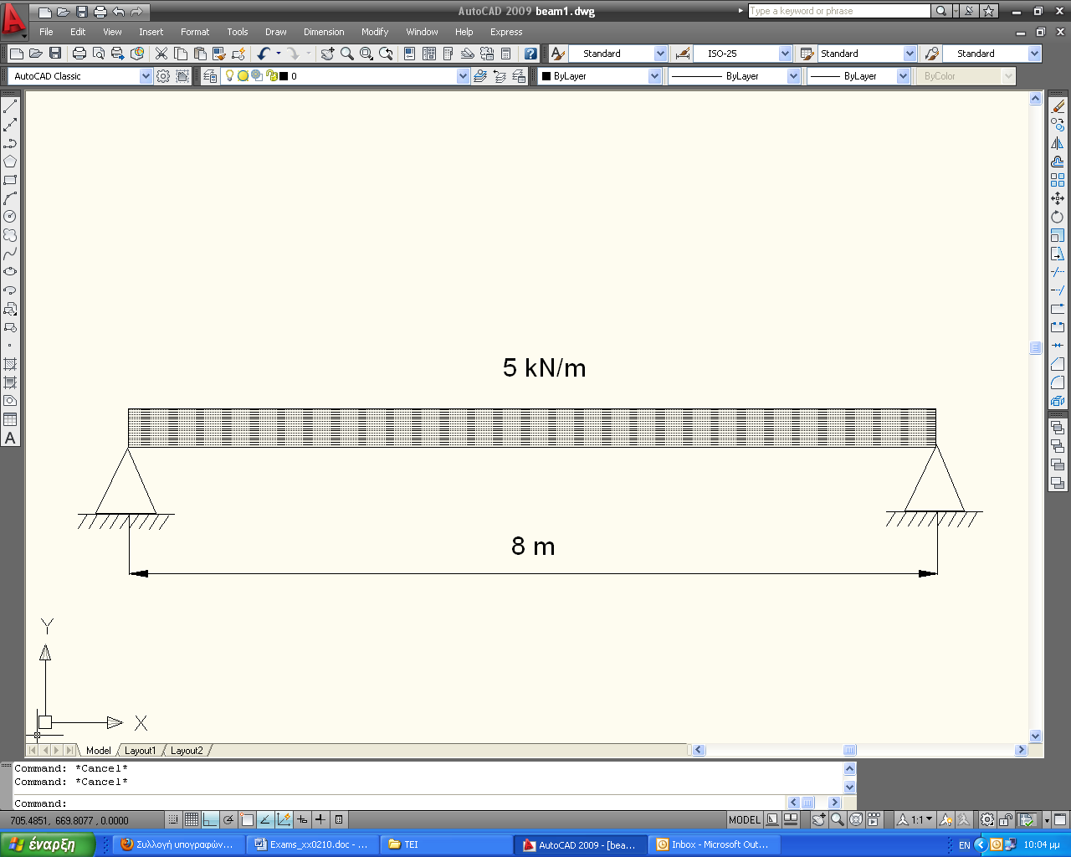
Σχήμα 1 Σχήμα 2

Θέμα 2^{ο} (Βαρύτητα 30%)

Να υπολογισθεί, για τις ακόλουθες περιπτώσεις, το ελάχιστο πάχος χαλύβδινης ορθογωνικής πλάκας διαστάσεων 6 m x 3 m έτσι ώστε αυτή να μην λυγίζει όταν υπόκειται μόνο σε θλιπτικό μονοαξονικό φορτίο q= 1tn/m καθ’ όλο το μήκος της μικρής της πλευράς (βλ. Σχήμα), αν ο επιδιωκώμενος συντελεστής ασφαλείας είναι 3.
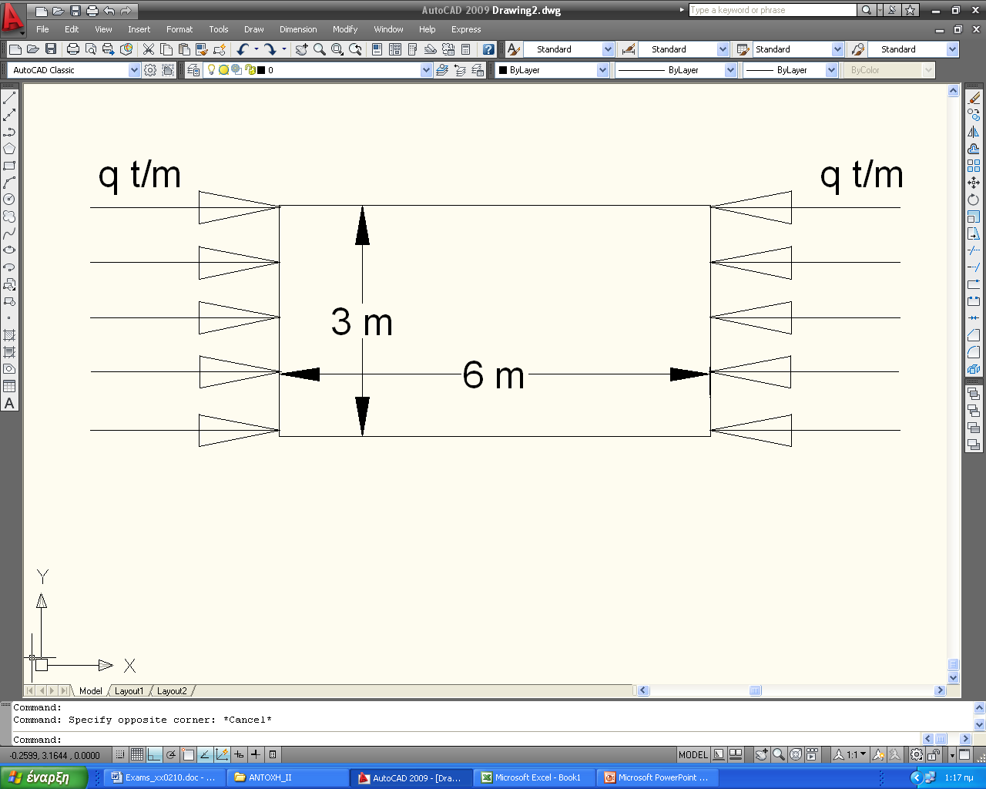
Α) Η πλάκα είναι απλά εδρασμένη περιμετρικά.
Β) Η πλάκα είναι πακτωμένη περιμετρικά.

Δεδομένου ότι το πάτος της πλάκας δεν μπορεί να μεταβληθεί, να βρείτε για την πλάκα του ερωτήματος Α) το βέλτιστο μήκος πλάκας όσον αφορά τη συμπεριφορά της σε λυγισμό.
Δίδονται: E_{st} = 210 GPa, ν_{st} = 0,3

Θέμα 3^{ο} (Βαρύτητα 30%)

Για την στήριξη καταστρώματος επιβατηγού οχηματαγωγού πλοίου πρόκειται να χρησιμοποιηθούν ως υποστυλώματα δοκοί τύπου Ι με διατομή αυτή που περιγράφεται στο Σχήμα. Αν το ύψος των υποστυλωμάτων πρέπει να είναι 4,5 m να βρεθεί:
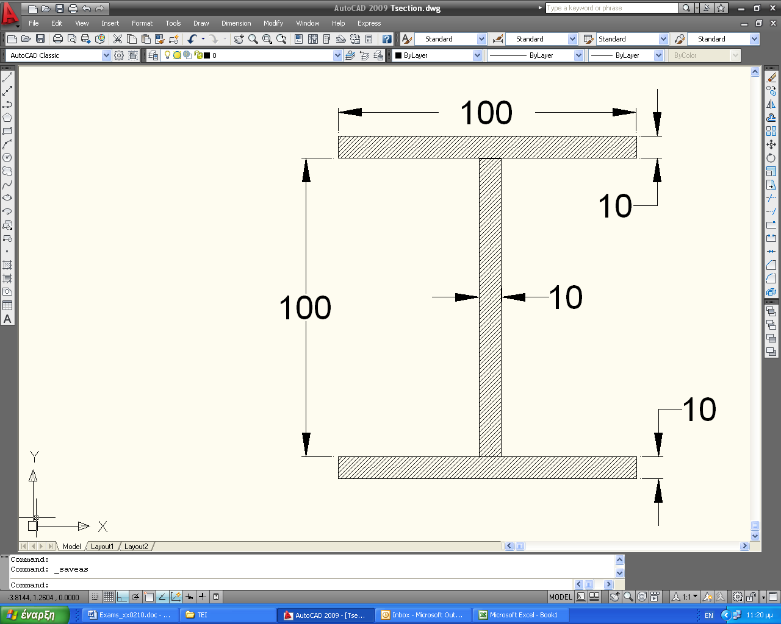
Α) Το μέγιστο θλιπτικό φορτίο που μπορεί να φέρει το κάθε υποστύλωμα με συντελεστή ασφάλειας 5 αν χρησιμοποιηθούν υποστυλώματα από αλουμίνιο.
Β) Το μέγιστο θλιπτικό φορτίο που μπορεί να φέρει το κάθε υποστύλωμα με συντελεστή ασφάλειας 5 αν χρησιμοποιηθούν υποστυλώματα από χάλυβα
Σε όλες τις περιπτώσεις τα υποστυλώματα να θεωρηθούν πακτωμένα στο πάνω άκρο και απλά εδρασμένα στο κάτω.
Δίδονται: Ε_{a}= 70 GPa, E_{st} = 220 GPa, σ_{ya} = 130 MPa , σ_{ys}=235 MPa

Διάρκεια εξέτασης: 2,5 ώρες
ΚΑΛΗ ΕΠΙΤΥΧΙΑ!

